גיבוי ושחזור המעטפת
שלום וברוכים הבאים לאתר הבית של קודי בישראל אנחנו צוות The-Vibe נעביר במדריך בדרך פשוטה את אופן ביצוע גיבוי ושחזור למעטפות (סקינים) התומכות.
לצורך פשטות ההדרכה השתמשנו במעטפת Eminence Zeev אך שימו לב בכל המעטפות התומכות הפעולה מתבצעת באופן זהה.
הגיבוי שומר באופן מלא את כל ההגדרות, קיצורים, אייקונים, תמונות רקע – הגיבוי אינו שומר את ההרחבות עצמן ואת המידע משתמש אשר נותר לאחר צפייה בתכנים.
שלב מקדים:
בשלב זה אנו נבחר/ניצור דרך מנהל הקבצים בתוכנת הקודי תיקייה אליה נבצע את הגיבוי.
- ניכנס למנהל הקבצים – בדרך כלל נמצא תחת הגדרות
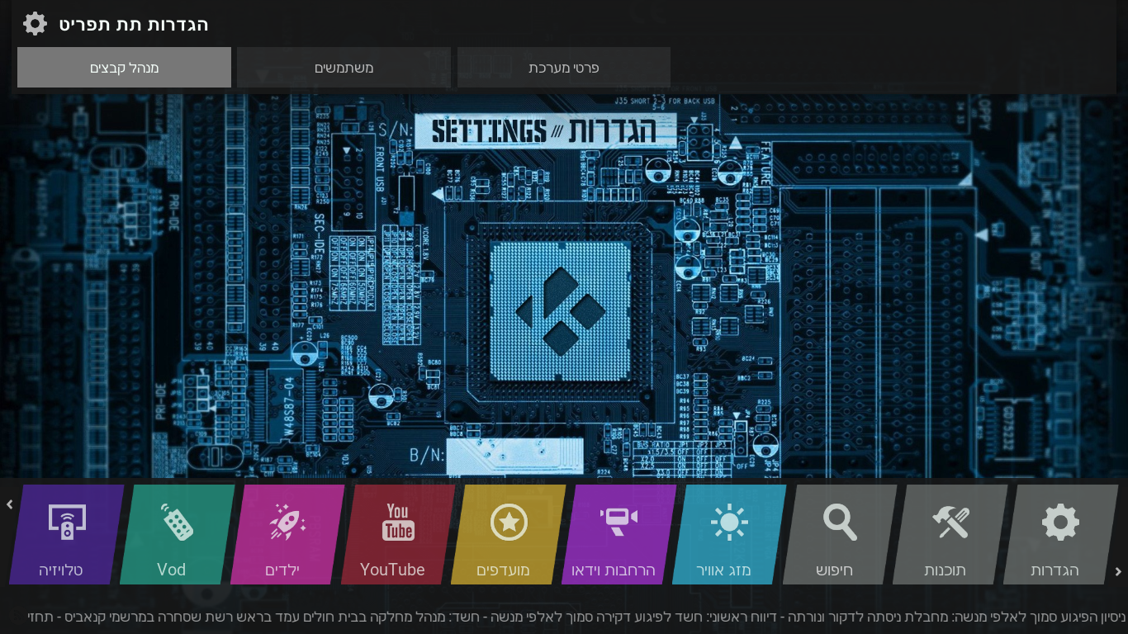
- נבחר בהוספת מקור
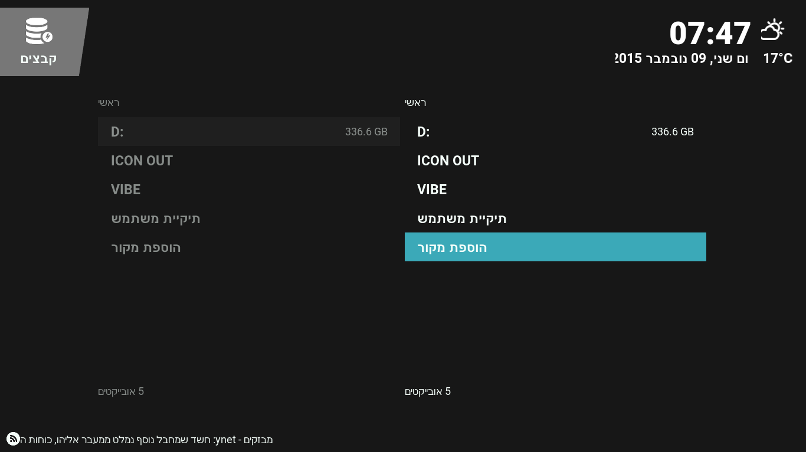
- נבחר בעיון ונחפש את התיקייה שאליה אנחנו רוצים לשמור את הגיבוי. (טיפ! לחיצה על האות C במקלדת תביא אפשרויות נוספות כגון צור תיקייה וכו')
- לאחר זאת נראה את התיקייה שהוספנו במסך הראשי של מנהל הקבצים

אופן ביצוע הגיבוי:
- כניסה להגדרות תוכנת הקודי
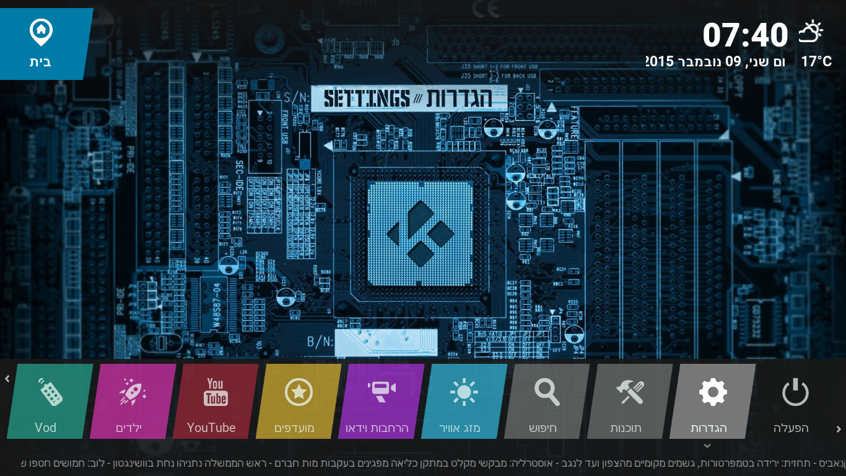
- כניסה להגדרות המעטפת
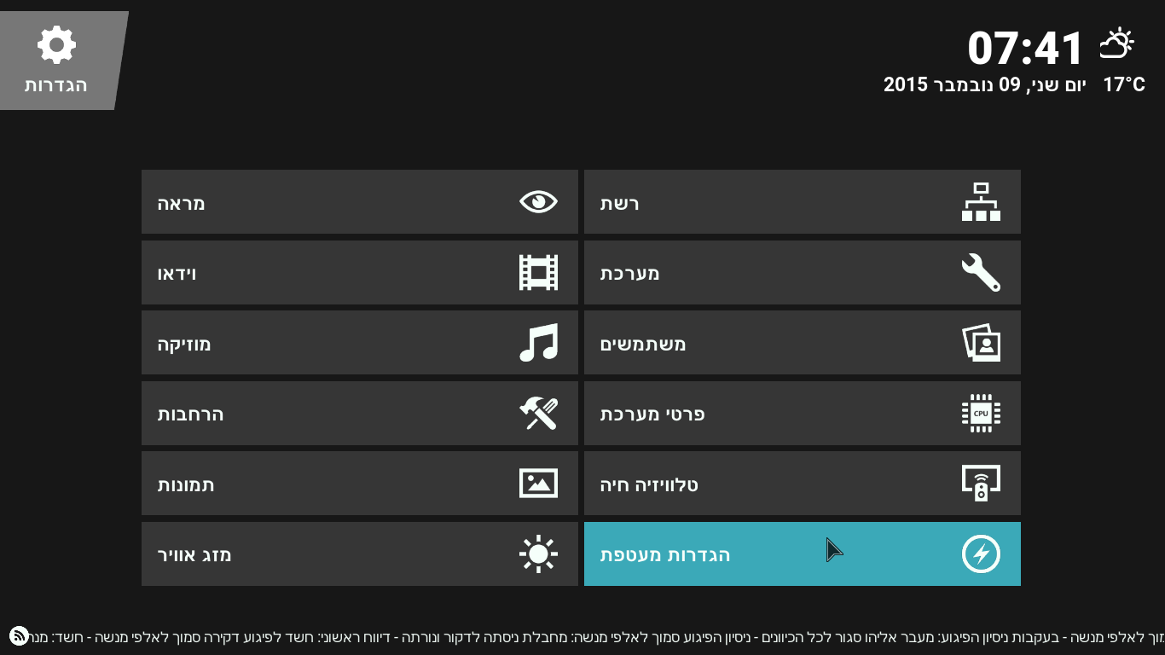

- יש לחפש קטגוריה של גיבוי/שחזור מעטפת
- יש לבחור גיבוי
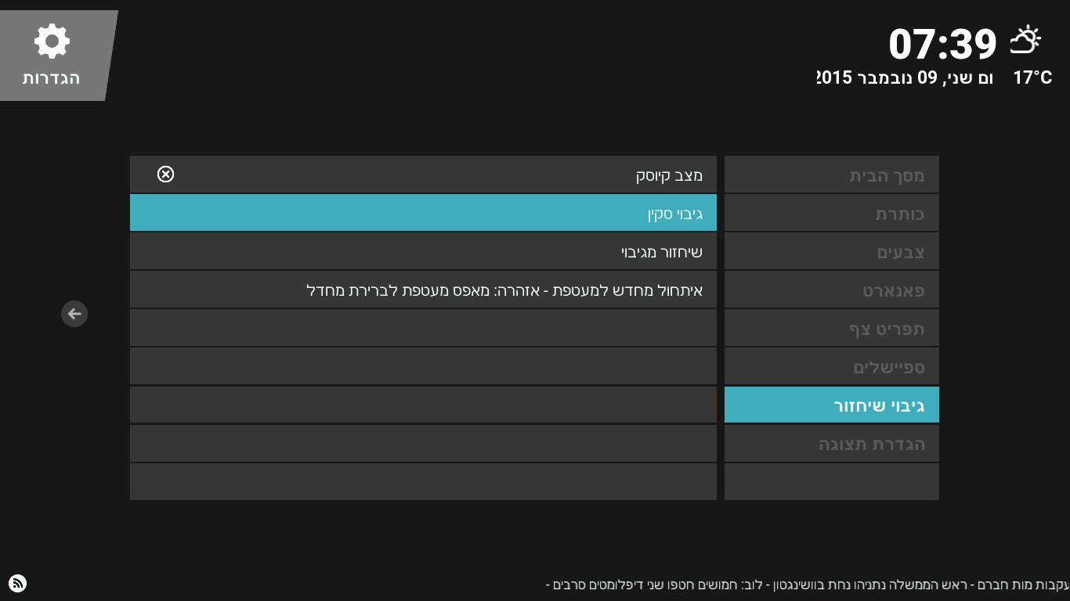
- תיפתח תיבת דו שיח בה נשאלת השאלה: לאן לשמור את הגיבוי? בשלב זה אנו ממליצים לשמור את הגיבויים שלכם למקום נוח ובטוח. אנו יצרנו בשלב המקדים מקור במנהל הקבצים - תיקייה לכן נבחר בה.
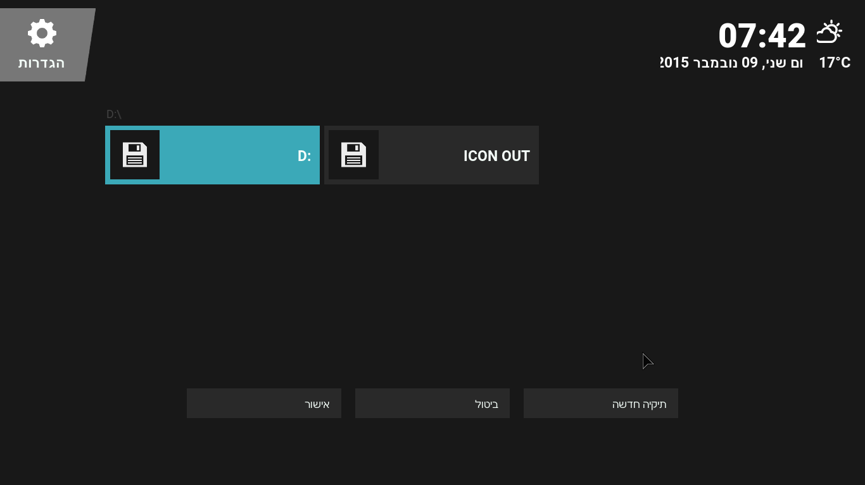
- ללחוץ אישור ולהמתין לסיום הגיבוי – תתקבל הודעה הגיבוי נוצר בהצלחה

אופן ביצוע השחזור:
השחזור מאוד דומה במהותו לגיבוי
*שחזור מעטפת יבוצע על אותה מעטפת ממנה נוצר אין לערבב בין גיבויי מעטפות שונות.
- כניסה להגדרות תוכנת הקודי
- כניסה להגדרות המעטפת (מאותה אחת שיצרנו את הגיבוי)
- יש לחפש קטגוריה של גיבוי/שחזור מעטפת
- יש לבחור שחזור
- תיפתח תיבת דו שיח בה נשאלת השאלה: היכן נמצא הגיבוי? אנו מבצעים עיון לצורך מציאת קובץ הגיבוי שיצרנו בשלב הקודם.
- ללחוץ אישור ולהמתין לסיום השחזור – תתקבל הודעה שוחזר בהצלחה
- יש לבצע כיבוי והפעלה מחדש לתוכנת הקודי. לאחר הפעלת הקודי יש להמתין עד לסיום טעינת המעטפת.

